

РОССИЙСКАЯ ФЕДЕРАЦИЯ

РОСТОВСКАЯ ОБЛАСТЬ

МУНИЦИПАЛЬНОЕ ОБРАЗОВАНИЕ «БЕЛОКАЛИТВИНСКИЙ РАЙОН»

АДМИНИСТРАЦИЯ БЕЛОКАЛИТВИНСКОГО РАЙОНА

ПОСТАНОВЛЕНИЕ
от 22.04.2024 № 518

г. Белая Калитва

О разработке проекта планировки и проекта межевания территории в границах ул. Речная, ул. Энгельса в г. Белая Калитва Белокалитвинского района Ростовской области

В соответствии со статьями 42, 43 пунктами 5, 13 статьи 45, статьей 46 Градостроительного кодекса Российской Федерации, согласно статьи 3 Устава муниципального образования «Белокалитвинский район», на основании заявления Богдасарова Дмитрия Сергеевича №65.01/461 от 14.03.2024 о разработке документации по планировке территории в целях определения местоположения границ, образуемых и изменяемых земельных участков и установления красных линий для застроенных территорий, Администрация Белокалитвинского района п о с т а н о в л я е т:

1. Разработать проект планировки и проект межевания территории в границах ул. Речная, ул. Энгельса в г. Белая Калитва Белокалитвинского района Ростовской области, согласно приложению к настоящему постановлению.
2. Настоящее постановление подлежит официальному опубликованию в Муниципальном вестнике общественно-политической газеты «Перекресток» и размещению на официальном сайте Администрации Белокалитвинского района в течении трех дней со дня принятия.
3. Контроль за исполнением настоящего постановления возложить на заместителя главы Администрации Белокалитвинского района по строительству, промышленности, транспорту, связи Голубова В.Г.

Глава Администрации

Белокалитвинского района О.А. Мельникова

Приложение
к постановлению
Администрации Белокалитвинского района
от 22.04.2024 № 518

Схема границ разработки проекта планировки и проекта межевания территории в границах ул. Речная, ул. Энгельса в г. Белая Калитва Белокалитвинского района Ростовской области

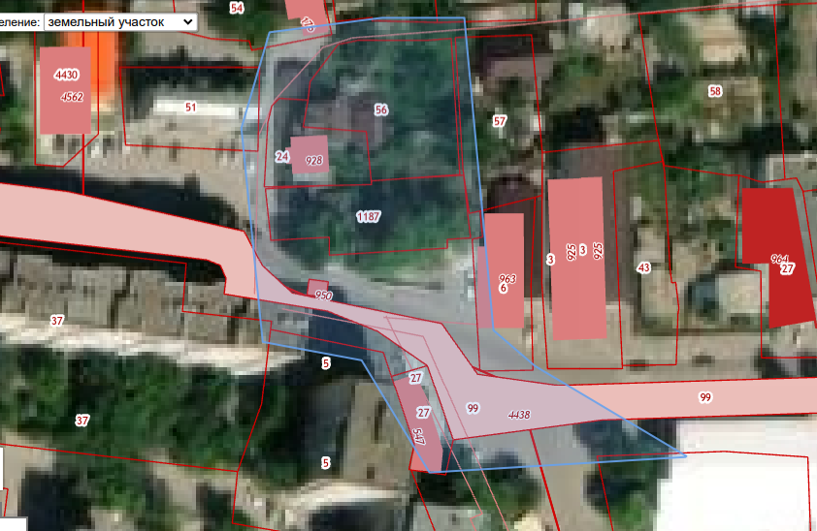

Границы разработки проекта планировки и межевания

И.о. заместителя главы Администрации
по организационной и кадровой работе Л.А. Леонова

